Утверждена
постановлением администрации
Устьянского муниципального округа Архангельской области

от 15 мая 2023 года № 953

Схема
размещения нестационарного торгового объекта
п.Октябрьский

Условный номер земельного участка 29:18:100118:28
Площадь земельного участка |  | 119 | м²
Обозначение  характерных точек границ | Координаты, м
Обозначение  характерных точек границ | X |  |  | Y
1 | 2 |  |  | 3
:28
1 | 264709,15 |  |  | 3353226,49
2 | 264712,50 |  |  | 3353241,73
3 | 264705,07 |  |  | 3353243,36
4 | 264701,72 |  |  | 3353228,12

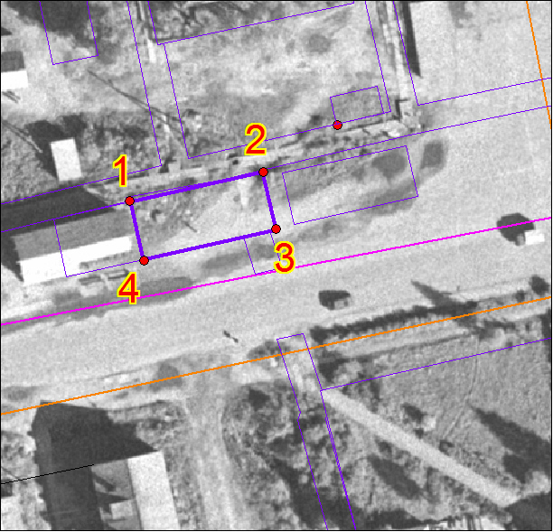

Масштаб 1: | 500
Условные обозначения:

29:18:100118:28 - обозначение земельного участка
- граница существующих земельных участков
Система координат МСК-29

